KV3 - Izrada prototipne vizualizacije podataka
[Razrada koncepta, definiranje funkcionalnosti i ponašanja - izrada prototipa.]

Osnovne funkcionalnosti i ponašanja
[Navesti osnovne funkcionalnosti vizualizacije i njihovo ponašanje]
    - Identificirati ključne funkcionalnosti koje će biti potrebne za prikaz podataka.
Potrebno je mijenjati boju na karti svijeta prilikom prelaska, kreirati polja za ispis podtaka o pojedinim drzavama. Potrebno je kreirati padajuci izbornik u kojem ce biti popis religija svijeta
    - Definirati osnovne vrste ponašanja.
Prikaz podataka o drzavi uz zoom na odabranu dravu prilikom klika na drzavu. Prikaz generalnih podataka o svijetu pritiskom na gumb. Prikaz podataka o kontinentu pritiskom na kontinent. Prilagodba karte svijeta u ovisnosti o tome koja je religija odabrana iz padajuceg izbornika
    - Odabrati elemente s kojima će korisnici moći vršiti interakciju i definirati interakcije između korisnika i vizualizacije s pripadajućim opisom.
Elementi s kojima ce korisnici vrstiti interakciju: dvije karte svijeta, slider, gumb, padajuci izbornik.
Interakcije s vizualizacijom: pritiscni na kartu svijeta za pregled podataka, prelazak pokazivacem preko karte svijeta za pregled imena drzava/koninenata

Napredne funkcionalnosti i ponašanja:
[Navesti napredne funkcionalnosti vizualizacije i njihovo ponašanje]
    - Identificirati napredne funkcionalnosti koje će biti potrebne za analizu podataka.
Pretazivanje podataka po stupcima, filtriranje podataka prema vrijednosti (ne prikazivati ako je vrijednost 0), parsiranje podtaka, neki podaci sadrze decimale, ili zareze tocke za odvajanje tisucinka (npr: 1234 = 1,234 tisucu dvjesto trideset i cetiri)
    - Definirati napredne vrste ponašanja
Zoomiranje na kartu svijeta, korisnik moze poblize pogledati neku drzavu ako na nju zoomira
    - Definirati interakcije koje će omogućiti korisnicima dodatnu analizu podataka.
Ako korisnik odabere iz padajuceg izbornika religiju kartu svijeta je potrebno obojati u ovisnosti o gustoci populacije odredjene religije sto zahtjeva dodatnu analizu, filtriranje i pregled podatkaa

Implementacija osnovnih funkcionalnosti
[Opisati i dokazima potkrijepiti proces implementacije osnovnih funkcionalnosti]
    - Izraditi kod koji omogućava prethodno definirane funkcionalnosti. Dokazati opisom primjera koda.
// Kod koji sluzi za prikaz globalnih podataka pritiskom na gumb
// button.js
import { columnMapping, formatNumber } from './utils.js';
let data = [];
try {
data = await d3.csv("data/WRP_global.csv");
} catch (error) {
console.error("Error loading CSV:", error);
}

document.getElementById("year-slider").addEventListener("input", () => {
document.getElementById("selected-year").textContent = `Year: ${document.getElementById("year-slider").value}`;
});

document.getElementById("show-data-btn").addEventListener("click", (event) => {
event.stopPropagation();
const year = document.getElementById("year-slider").value;
const popup = d3.select("#popup");
const container = d3.select(".container");

const row = data.find(d => +d["year"] === +year);
let html = '<button class="close-btn">X</button>';
if (!row) {
html += `<strong>No data available for ${year}</strong>`;
} else {
const entries = Object.entries(row).filter(([key]) => key !== "year" && key !== "version");
html += `<strong>Data for Year ${year}</strong>
<table>
<tr>
<th>Metric</th>
<th>Value</th>
</tr>`;
entries.forEach(([key, value]) => {
const fullName = columnMapping[key] || key;
const displayName = fullName.includes("Total") ? `<strong>${fullName}</strong>` : fullName;
const formattedValue = fullName.includes("Total") ? `<strong>${formatNumber(value)}</strong>` : formatNumber(value);
html += `<tr>
<td>${displayName}</td>
<td>${formattedValue}</td>
</tr>`;
});
html += `</table>`;
}

popup.html(html)
.style("display", "block");
container.classed("blurred", true);

d3.select("#popup .close-btn").on("click", () => {
popup.style("display", "none");
container.classed("blurred", false);
});
});
Index.html
<!DOCTYPE html>
<html lang="en">
<head>
<meta charset="UTF-8" />
<title>Interactive World Map</title>
<link rel="stylesheet" href="css/style.css" />
<link rel="stylesheet" href="css/toggle_switch.css" />
<link rel="stylesheet" href="css/reset_button.css" />
<link rel="stylesheet" href="css/year_slider.css" />
<link rel="stylesheet" href="css/show_data_button.css" />
<link rel="stylesheet" href="css/popup_global_data.css" />
<link rel="stylesheet" href="css/infobox.css" />
<script src="https://d3js.org/d3.v7.min.js"></script>
</head>
<body>
<div class="container">
<div id="map-container">
<div id="info-box">Select a country</div>
<svg id="map"></svg>
</div>
<div id="sidebar">
<div id="controls">
<h2 id="selected-year">Year: 1945</h2>
<input type="range" id="year-slider" min="1945" max="2010" step="5" value="1945" />
<br /><br />
<button id="reset-btn" style="display:none;">Back to the World view</button>
<div id="view-toggle">
<label for="map-view-switch">Map View: </label>
<label class="switch">
<input type="checkbox" id="map-view-switch" checked>
<span class="slider round"></span>
</label>
<span id="view-label">Countries</span>
</div>
</div>
<button id="show-data-btn">Show Gloabal Data</button>
</div>
</div>
<div id="popup"></div>

<script type="module" src="js/main.js"></script>
<script type="module" src="js/button.js"></script>
<script type="module" src="js/regionalData.js"></script>
<script type="module" src="js/nationalData.js"></script>
</body>
</html>

    - Testirati funkcionalnosti i osigurati da su ispravne, tj. da funkcioniraju na očekivani način. Potrebno potvrditi slikom.
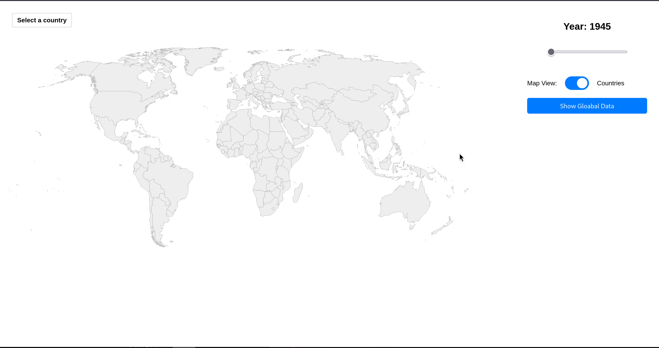
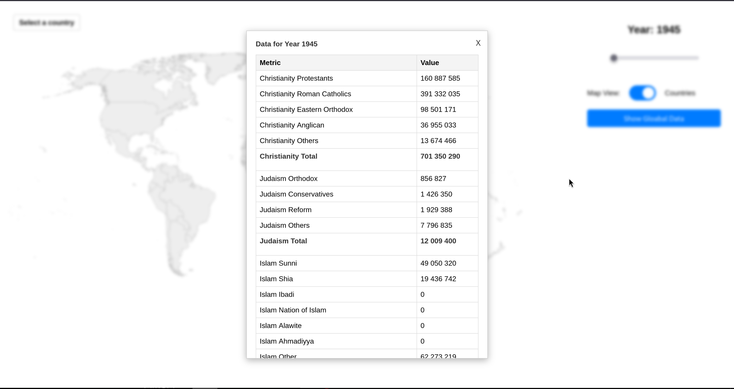

Implementacija osnovnog ponašanja
[Opisati i dokazima potkrijepiti proces implementacije osnovnog ponašanja]
    - Izraditi kod koji omogućava ranije definirano ponašanje. Dokazati opisom primjera koda.
Kod koji sluzi za uzimanje podtaka o tome koju kartu zelimo vidjeti, prikaze tu kartu, implementirano je zoomiranje kada se pritisne na kartu te prikaz drzave ili kontinenta na kojem se nalazi pokazivac preko info-boxa. Poziva funkcije koje sluze za prikaz podataka koje takodjer ucitavaju iz csv datoteka
export async function initializeMap(g, svg, width, height, zoom, resetBtn, viewState) {
let selectedContinent = null;
let selectedCountry = null;

const geojsonFile = viewState === "continents" ? "data/world_map_continents.geojson" : "data/world_map.geo.json";
let data;
try {
console.log("Loading GeoJSON file:", geojsonFile);
data = await d3.json(geojsonFile);
console.log("GeoJSON loaded:", data);
} catch (error) {
console.error("Failed to load GeoJSON:", error);
throw error;
}

const infoBox = d3.select("#info-box");
const year = d3.select("#year-slider").node().value;

const filteredFeatures = viewState === "continents"
? data.features.filter(f => f.properties.CONTINENT !== "Antarctica")
: data.features;

console.log("Filtered features:", filteredFeatures);

const projection = d3.geoNaturalEarth1();
projection.fitSize([width, height], { type: "FeatureCollection", features: filteredFeatures });
const path = d3.geoPath().projection(projection);

console.log("Rendering paths...");
const paths = g.selectAll("path")
.data(filteredFeatures)
.join("path")
.attr("class", viewState === "continents" ? "continent" : "country")
.attr("d", path)
.on("mouseover", function (event, d) {
d3.select(this).attr("fill", "orange");
if (!selectedContinent && !selectedCountry) {
const name = d.properties.name || d.properties.CONTINENT || "Unknown";
infoBox.text(name);
}
})
.on("mouseout", function (event, d) {
d3.select(this).attr("fill", "#eee");
if (!selectedContinent && !selectedCountry) {
infoBox.text(viewState === "continents" ? "Select a continent" : "Select a country");
}
})
.on("click", function (event, d) {
console.log(d.properties);
event.stopPropagation();
let name = d.properties.name || d.properties.CONTINENT || "Unknown";

const regionMap = {
"North America": "West. Hem",
"South America": "West. Hem",
"Asia": ["Asia", "Mideast"],
"Australia": null,
"Oceania": null,
};
const regions = regionMap[name] || name;

if (viewState === "continents") {
selectedContinent = name;
selectedCountry = null;
if (regions) {
displayRegionalData(regions, name);
} else {
infoBox.text(`No data available for ${name}`);
}
resetBtn.style("display", "none");
} else {
selectedContinent = null;
selectedCountry = name;
const countryCode = getCountryCode(name, year);
const displayName = getDisplayName(name, year);
if (countryCode) {
displayNationalData(countryCode, displayName);
} else {
infoBox.text(`No data available for ${displayName}`);
}

const [[x0, y0], [x1, y1]] = path.bounds(d);
const dx = x1 - x0;
const dy = y1 - y0;
const x = (x0 + x1) / 2;
const y = (y0 + y1) / 2;
const scale = Math.max(1, Math.min(8, 0.9 / Math.max(dx / width, dy / height)));
const translate = [width / 2 - scale * x, height / 2 - scale * y];

svg.transition()
.duration(750)
.call(
zoom.transform,
d3.zoomIdentity.translate(translate[0], translate[1]).scale(scale)
);

resetBtn.style("display", "inline-block");
}
});

console.log("Paths rendered:", paths.size(), "elements");

svg.on("click", function (event) {
if (!d3.select(event.target).classed("continent") && !d3.select(event.target).classed("country")) {
selectedContinent = null;
selectedCountry = null;
infoBox.text(viewState === "continents" ? "Select a continent" : "Select a country");
}
});
}

import { displayRegionalData } from './regionalData.js';
import { displayNationalData } from './nationalData.js';
import { historicalCountryMap, getCountryCode, getDisplayName } from './utils.js';

    - Testirati ponašanje i osigurati da je ispravno, tj. da funkcionira na očekivani način. Potrebno potvrditi slikom.
